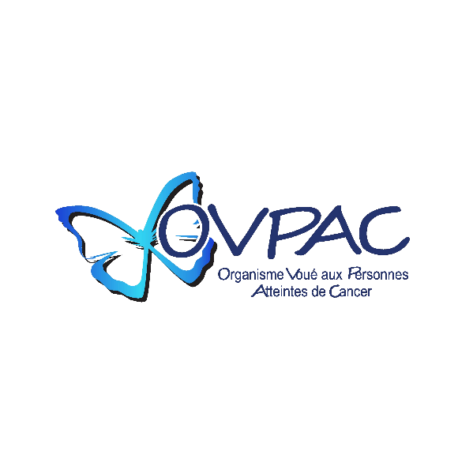

Financement des transports des usagers
  - OVPAC
Nathalie Leroux, mars 2022

Aide Sociale
Toute personne recevant l’aide de dernier recours peut recevoir gratuitement APRÈS avoir fait sa demande à l’aide social et avoir obtenu sa lettre d’admissibilité.
Les rendez-vous doivent donc débuter seulement après pour bénéficier de l’aide financière du gouvernement.
Ensuite, à chaque rendez-vous OVPAC vous remettra un formulaire à faire signer par votre médecin traitant pour attester de votre présence afin de nous permettre de réclamer directement les frais de transports à l’aide sociale.

Société Canadienne du Cancer
Pour être admissible, vous devez avoir au moins 10 rendez-vous et/ou traitements présentement ou planifié dans un avenir rapproché.
Vous devez résider à au moins 200 km de votre lieu de traitement.
Avant de soumettre votre demande à la Société Canadienne du Cancer vous devez OBLIGATOIREMENT téléphoner au 1-888-939-3333 pour savoir si vous pouvez bénéficier d’une aide gouvernementale à la place.
Vous éligible seulement si vous faite parti d’une des situations financières suivante :
- 1 personne seule dont le revenu annuel brut est inférieur à 25 920$
- 2 personnes dont le revenu annuel brut combiné est inférieur à 32 270$
- 3 personnes dont le revenu annuel brut combiné est inférieur à 39 672$
- 4 personnes dont le revenu annuel brut combiné est inférieur à 48 166$
- 5 personnes dont le revenu annuel brut combiné est inférieur à 54 630$
- 6 personnes dont le revenu annuel brut combiné est inférieur à 61 612$
- 7 personnes dont le revenu annuel brut combiné est inférieur à 68 598$

Aide gouvernementale

Retour d’impôt

Grille seuil de faible revenus Québec :
1 personne seule de 50 ans et plus ou encore 1 adulte et un enfant 18 364$
Couple avec ou sans enfant, famille monoparentale avec enfants, 27 971$

Fondation cancer du sein

1 000 $ / demande pour les personnes ayant reçu un diagnostic de cancer du sein métastatique (stade 4)
750 $ / demande pour les personnes en arrêt de travail en raison du cancer du sein (stade 0-3), et âgées de moins de 65 ans.
250 $ / demande pour tous les autres types de dépenses.

Fonds d’aide Centre du Partage Valleyfield
Toute personnes ne répondant pas aux critères des autres aide financière et si vous faite parti d’une des situations financières suivantes :
- 1 personne seule dont le revenu annuel brut est entre 25 920$ et 32 269$
- 2 personnes dont le revenu annuel brut combiné est entre 32 270$ et 39 671$
- 3 personnes et plus dont le revenu annuel brut combiné est entre 39 672$ et 48 166$
*** Le fonds a un montant annuel limité. Votre dossier n’est pas garanti.

